ÚŽASNÁ PŘEDNÁŠKA NA TÉMA VNĚJŠÍ A VNITŘNÍ KRÁSA ŽENY S KOUČKOU A VIZÁŽISTKOU

LADOU POSPÍŠILOVOU

12.12.2018 v 17.30 v Ateliéru Renata v Opočně

Procítění naší vnitřní a vnější krásy

Dosažení své hodnoty

Co pro mne znamená být ženou

Otevření srdce, propojení sám se sebou

Osobní kvíz sebepoznání

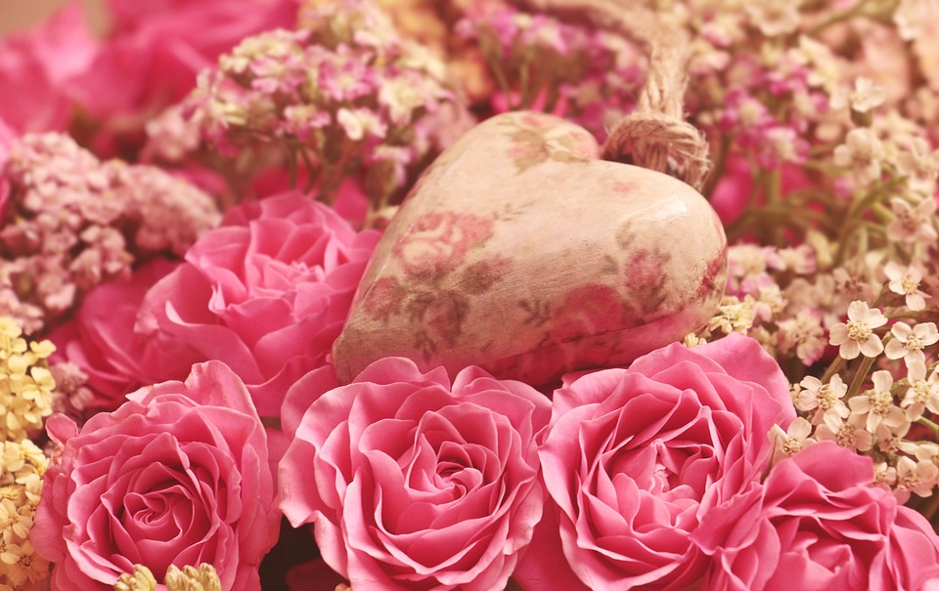
Rezervujte si místo a dotazy k tomuto tématu zasílejte na uvedené kontakty a inspirujte se na našich FB stránkách Krásná v každém věku.
Lady.pos@seznam.cz +420 725 325 031 jvalcova@seznam.cz +420603 856 017
Vstupné 100 Kč.

Vstupné 100 Kč.

